

Кафедра информационных систем

МЕТОДИЧЕСКИЕ УКАЗАНИЯ
по выполнению рейтинговой работы
по дисциплине «Интернет-программирование»

Уровень высшего образования:
Бакалавриат

Москва 2019

Содержание
1 Общие положения 3
2 Задание №1. Статический html-документ 4
3 Задание №2. Каскадные таблицы стилей CSS 18
4 Требования к оформлению рейтинговой работы 23
Приложение 24

Общие положения

Рейтинговая работа по дисциплине выполняется обучающимся в ходе самостоятельной работы и является обязательным элементом балльно-рейтинговой системы (БРС) Университета.
Рейтинговая работа – Расчетно-аналитическое задание
Расчетно-аналитическое задание – самостоятельная работа, требующая от обучающегося умений применять полученные в ходе изучения дисциплины «Интернет-программирование» знания и навыки при формировании стандартный html-страниц. Выполнение расчетно-аналитического задания ориентировано на развитие навыков работы с разметкой html-страниц с помощью каскадных таблиц стилей CSS.

Задание выполняется по вариантам в соответствии с первой буквой фамилии.
Вариант 1 - для студентов (фамилии с А до В)
Вариант 2 - для студентов (фамилии с Г до Ж)
Вариант 3 - для студентов (фамилии с З до Л)
Вариант 4 - для студентов (фамилии с М до П)
Вариант 5 - для студентов (фамилии с Р до Т)
Вариант 6 - для студентов (фамилии с У до Ф)
Вариант 7 - для студентов (фамилии с Х до Ц )
Вариант 8 - для студентов (фамилии с Ч до Ш)
Вариант 9 - для студентов (фамилии с Щ до Э)
Вариант 10- для студентов (фамилии с Ю до Я)

Задание №1. Статический html-документ
Теоретические сведения

Язык разметки гипертекста HTML (Hypertext markup language) — язык разметки, используемый для создания гипертекстовых html-документов, отображаемых браузером.
Гипертекст — форматированный текст, содержащий ссылки на другие документы (гиперссылки).
Разметка — вставка в текст дополнительных служебных символов, каждый из которых является командой, указывающей браузеру, как следует отображать документ.
Язык разметки гипертекста HTML не является языком программирования.
Основным элементом языка разметки гипертекста HTML является тег (tag).
Теги содержат указания браузеру о способах отображения документа.
С помощью тегов в html-документ вставляются файлы, содержащие дополнительные данные (например, графику) и размечаются гиперссылки, посредством которых данный html-документ связывается с другими html-документами.
Как правило, теги состоят из начального и конечного элементов, между которыми размещаются текст и другие элементы html-документа. Имя конечного тега совпадает с именем начального, но перед именем конечного тега ставится косая черта.
Базовый синтаксис тега:
<name>
Содержимое тега
</name>

где <name> — это начальный элемент тега, содержащий имя тега, а </name> — конечный элемент тега.
В начальном элементе тега может располагаться перечень атрибутов тега. Атрибуты тега следуют за именем и отделяются друг от друга одним или несколькими пробелами. Порядок записи атрибутов в начальном элементе тега значения не имеет. Значение атрибута, если имеется, следует за знаком равенства, стоящим после имени атрибута. Если значение атрибута — одно слово или число, то его можно указать после знака равенства, не заключая в кавычки. Все остальные значения необходимо заключать в кавычки, особенно если они содержат пробелы. Если атрибут не указан, браузером используется его значение по умолчанию.
Регистр символов в именах тегов и атрибутов не учитывается.
<name attribute_1=”value_1” attribute_2 … attribute_n=”value_n”>
Содержимое тега
</name>

Конечные теги никогда не содержат атрибутов.
При использовании вложенных тегов их нужно закрывать, соблюдая правильную вложенность.
В некоторых случаях конечные теги можно опускать. Тем не менее, рекомендуется использовать конечные элементы тегов, чтобы избежать ошибок в отображении html-документа браузером.
Некоторые теги, не имеющие конечного элемента, называются автономными тегами.
<name>

<name attribute_1=”value_1” attribute_2 … attribute_n=”value_n”>

Html-документ состоит из заголовка документа и тела документа.
<html>
<head>
<title>Название html-документа</title>
Заголовок html-документа
</head>
<body>
Тело html-документа
</body>
</html>

Весь html-документ заключается в тег <html>. Html-документ состоит из заголовка и тела, которые выделяются, соответственно, тегами <head> и <body>. В заголовке, с помощью тега <title>, указывается название html-документа, а также другие данные, которые браузер будет использовать при отображении документа.
Тело html-документа — та его часть, в которую помещается собственно содержимое html-документа. Тело включает предназначенный для отображения текст и управляющую разметку документа (теги), которые используются браузером.
Перечень тегов языка HTML и их атрибутов можно посмотреть в справочнике http://htmlbook.ru.
Спецификация языка разметки гипертекста HTML 4.01 расположена на сайте WWW-консорциума по адресу http://www.w3.org/TR/1999/REC-html401-19991224.
Создать html-документ, в разметке документа использовать:
- тег для определения кодировки кириллицы <meta>;
- тег комментария <!-- -->;
- теги форматирования текста: <p>, <br>, <div>, <span>, <hr>, <h1> ÷ <h6>, <b>, <i>, <u>, <sub>, <sup>, <pre>, <tt>, продемонстрировать отличия тегов <p> и <br>, <div> и <span>;
- тег для разметки изображения <img>;
- тег для разметки гиперссылок <a>, разметить ссылки на другой документ, в пределах размечаемого документа, на email;
- с помощью параметров тега <body> изменить цвет фона документа, цвет текста, цвета непосещенных и посещенных ссылок документа, используя цвета из web-безопасной (гарантированной) палитры;
- теги для разметки списка, таблицы, формы в соответствии с вариантом.
Вариант 1:
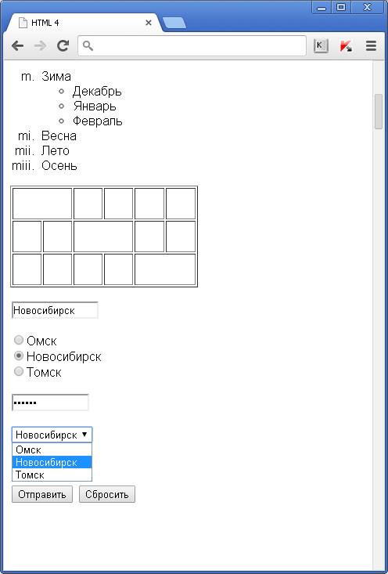
Вариант 2:
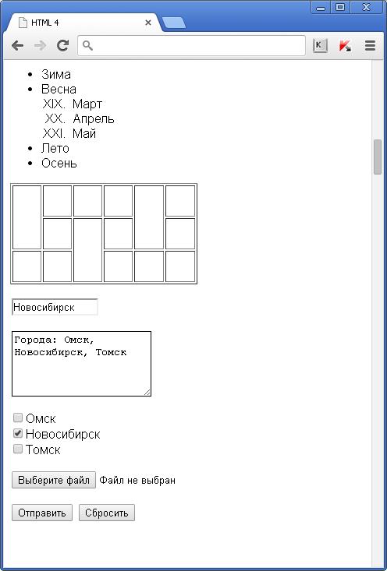
Вариант 3:
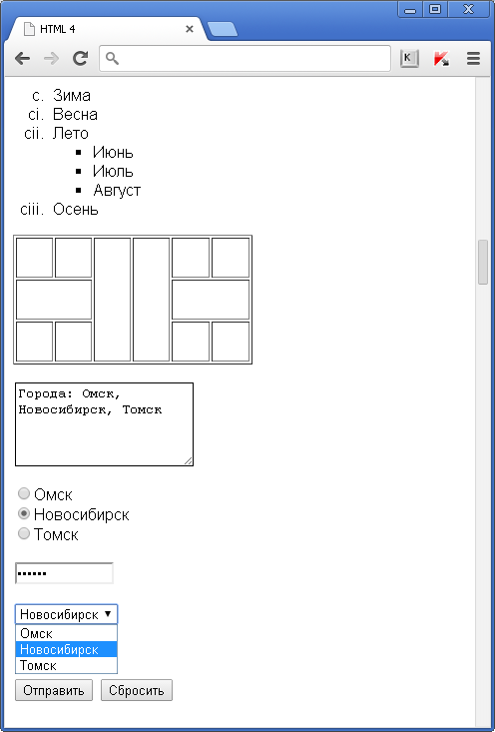
Вариант 4:
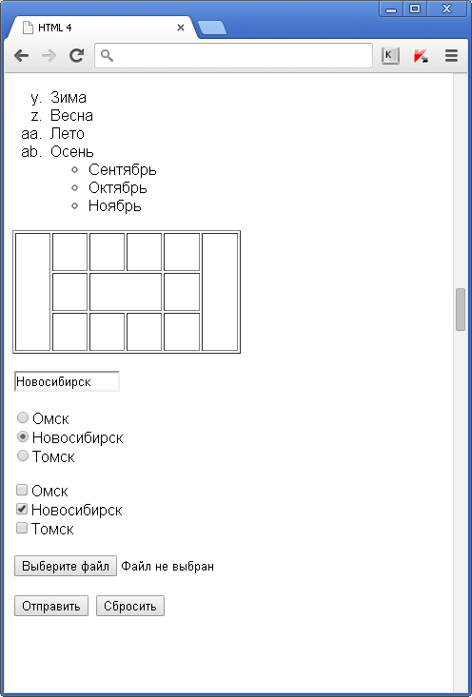
Вариант 5:
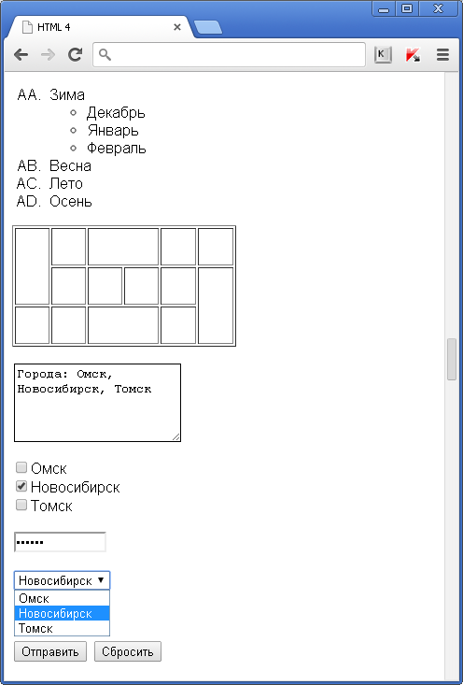
Вариант 6:
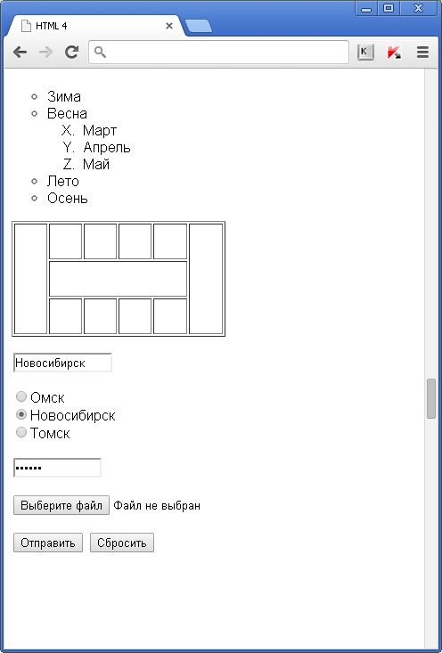
Вариант 7:
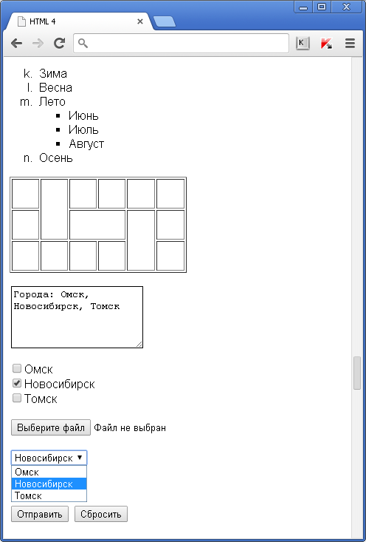
Вариант 8:
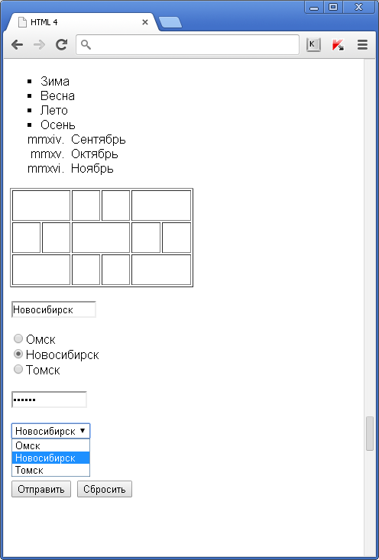
Вариант 9:
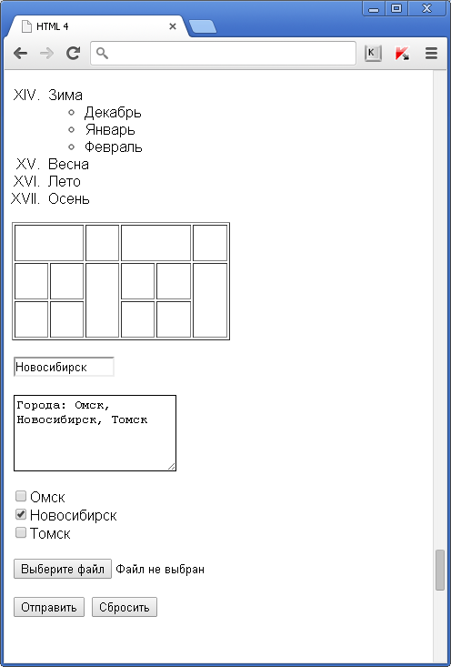
Вариант 10:
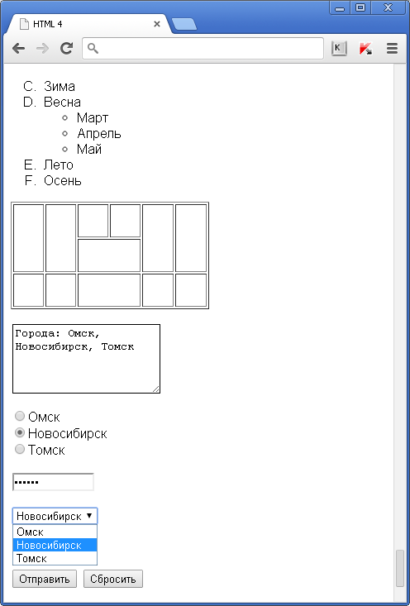

Содержание отчета (отчет в электронном виде):
- отчет сохранить в файле с именем ID_Иванов И.И._1.docx;
где ID – 8-значный идентификационный номер студента
- результат сохранить в файле с именем ID_1. html;

Задание №2. Каскадные таблицы стилей CSS
Теоретические сведения

Каскадные таблицы стилей CSS (Cascading style sheets) — формальный язык описания внешнего вида документа, созданного с использованием языка разметки гипертекста.
Каскадные таблицы стилей позволяют разделить описание логической структуры html-документа (выполненное с помощью языка разметки) и описание внешнего вида html-документа (выполненное с помощью CSS).
Существует три способа определения стилей: 1) в отдельном файле, подключаемом к html-документам, 2) с помощью тега <style> непосредственно в некотором html-документе и 3) с помощью атрибута style непосредственно в некотором теге.
Наиболее высокий приоритет имеет стиль, определенный в теге, затем следует определение стиля с помощью тега style и самым низким приоритетом обладают свойства, определенные в отдельном файле.
Каскад приоритетов особенно удобен при разработке больших проектов, например, сайтов, состоящих из большого числа html-документов. В этом случае общее оформление может быть вынесено в отдельный файл, в html-документе могут быть внесены изменения в стиль документа с помощью тега <style>, атрибут тега style позволяет изменить оформление одного тега.
Стили определяются парами свойств и значений, перечень пар заключается в фигурные скобки и пары разделяются точкой с запятой:
{property_1:value_1; property_2:value_2; … ; property_n:value_n}

где property — это свойство, а value — значение свойства.
Стиль можно определить для конкретного тега, например, задать для тега <body> отображение белого текста на черном фоне:
body
{background-color:black; color:white}

Можно определить «чистый» стиль, не привязанный заранее к конкретному тегу, в этом случае речь идет об определении класса стиля:
.small_silver
{font-size:10px; color:silver}
или

#big_gold
{font-size:150px; color:#D7B56D}

Применение класса стиля:
<p class=small_silver>Текст светло-серого цвета размером 10 пиксел</p>
или

<p id=big_gold>Текст светло-желтого цвета размером 150 пиксел</p>

Описание стилей для тегов или классов стилей выполняется одинаково как в отдельном файле, так и в теге <style>.
Файл со стилями должен иметь расширение *.css и быть подключен к html-документу с помощью тега <link>, расположенного в теге <head>.
<link href=”style.css” rel=”stylesheet” type=”text/css”>

Тег <style> также должен быть расположен в теге <head>, после тега <link>.
Стили, определяемые непосредственно в теге с помощью атрибута style:
<p style=”text-decoration-line:underline; color:rgb(255,0,0)”>Подчеркнутый текст красного цвета</p>

Возможно задание различных стилей отображения одного и того же html-документа в различных средах представления, например, на экране или печати с помощью атрибута media тега <link>.
Файл screen.css
body
{color:silver; background:black}
.forprint
{display:none}

Файл print.css
body
{color:black; background:white}
.forscreen
{display:none}

Файл media.html
<html>
<head>
<link href=”screen.css” rel=”stylesheet” type=”text/css” media=”screen”>
<link href=”print.css” rel=”stylesheet” type=”text/css” media=”print”>
</head>
<body>
<h1>Версия для <i class=forscreen>экрана</i><i class=forprint>печати</i></h1>
<div class=forscreen>Изображение будет видно на экране:
<p><img src=css3.jpg height=200px>
</div>
<div class=forprint><b>Внимание!</b> В версии для печати изображения нет.</div>
</body>
</html>
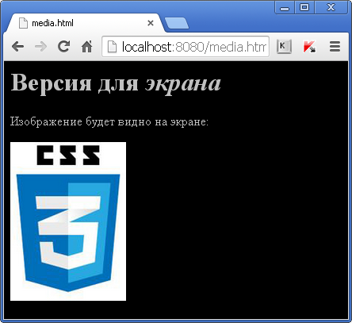

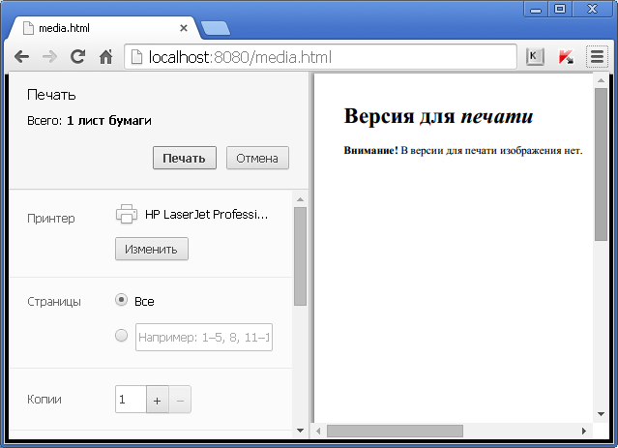
Изменить html-документ, полученный, в результате выполнения задания №1 «Создание статического html-документа», изменив в нем с помощью каскадных таблиц стилей:
- текст (шрифт, размер, цвет, поля, обрамление);
- гиперссылки (цвет непосещенных и посещенных ссылок);
- документ (фон);
- список (маркеры или нумерацию);
- таблицу (границы, фон).
Использовать определение стилей для тегов и классы стилей, псевдоклассы.
Использовать три способа определения каскадных таблиц стилей:
- с помощью тега <link>;
- с помощью тега <style>;
- с помощью параметра style тега.
Продемонстрировать действие приоритетов при применении различных способов определения CSS;

Создать два слоя, частично перекрывающих друг на друга.

Создать изображение в соответствии с вариантом, используя только свойства CSS.
Вариант 1: | Вариант 6:
 | 12:00
Вариант 2: | Вариант 7:
Вариант 3: | Вариант 8:
Вариант 4: | Вариант 9:
Вариант 5: | Вариант 10:
Содержание отчета (отчет в электронном виде):
- отчет сохранить в файле с именем ID_Иванов И.И._2.docx;
где ID – 8-значный идентификационный номер студента
- результат сохранить в файле с именем ID_2. html;

Требования к оформлению рейтинговой работы

Рейтинговая работа выполняется в электронной форме и размещается обучающимся в личном кабинете в виде архивного файла. Состав архивного файла:
- расчетно-аналитическое задание с ID и именем файла ФИО.docx
(пример: «ID_Иванов И.И._1.docx» и «ID_Иванов И.И._2.docx»)
- файлы с результатами выполнения задач № 1 и №2: ID_1. html и ID_2. html

Имя размещаемого архивного файла должно содержать фамилию и инициалы студента, например: «Иванов_АС.zip». Для создания архива можно воспользоваться свободно распространяемой программой 7-Zip.
Расчетно-аналитическое задание должно быть оформлено в виде документа Word. Текст на листе должен иметь книжную ориентацию, альбомная ориентация допускается только для таблиц и схем приложений. Поля страницы должны иметь следующие размеры: левое – 3 см, правое 1,5 см, верхнее – 2 см, нижнее – 2 см. Текст печатается через полтора интервала шрифтом Times New Roman, 14 кегль (для сносок 12 кегль), допускаются переносы в словах. Абзац – 1,25 см.
Номера страниц размещаются в нижнем правом углу. Применяется сквозная нумерация листов, начиная с титульного листа и включая приложения (если есть). Номер листа на титульном листе не проставляют. Второй лист расчетно-аналитического задания – содержание. Решение задачи рейтинговой работы рассчитано на формирование навыков по формированию html-страниц.

Приложение 1.

Титульный лист рейтинговой работы

Кафедра информационных систем

Рейтинговая работа | Расчетно-аналитическое задание
по дисциплине | Интернет-программирование
Задание / Вариант № | Индивидуальное задание в соответствие с ФИО
Тема | Создание html страницы
Выполнена обучающимся группы
ФИО обучающегося
Преподаватель

Москва – 20__ г.

